**TECHNICKÁ SPECIFIKACE**

**Minimální technické parametry nových oken:**

* součinitel prostupu tepla Uw max 1,2 W/m2K
* třívrstvý lepený hranol, dřevina smrk napojovaný, barva RAL, stavební hloubka profilu min. IV68 mm
* izolační dvojsklo
* zasklívací polodrážka min. 23 mm pro omezení rosení
* dvě těsnící roviny (systém středového těsnění)
* rámová okapnice s přerušením tepelného mostu, křídlová okapnice
* 3 bezpečnostní body kování pro zvýšenou odolnost proti vloupání u OS oken
* přizvedávač křídla plně funkční i při sklopeném křídle
* automatická aretace sklopeného křídla u OS oken a BD
* impregnace dílců před sražením, takže jsou naimpregnovány i rohové spoje

**Výše uvedené vlastnosti oken doložit technickými dokumenty (prohlášení o vlastnostech, certifikáty, protokoly, produktový list). Uchazeč má povinnost nabídnout výrobky pro konkrétní použití ve stavbě podle jejich charakteristik v CE označení.**

**Všechny elementy (okna) jsou zobrazeny jen schematicky, uvedené rozměry jsou výrobní (vnější) rozměry oken. Prvky jsou zobrazeny z pohledu z interiéru, pro orientaci otevírání.**

**Okno č. 1 – I. NP a III. NP 11ks**

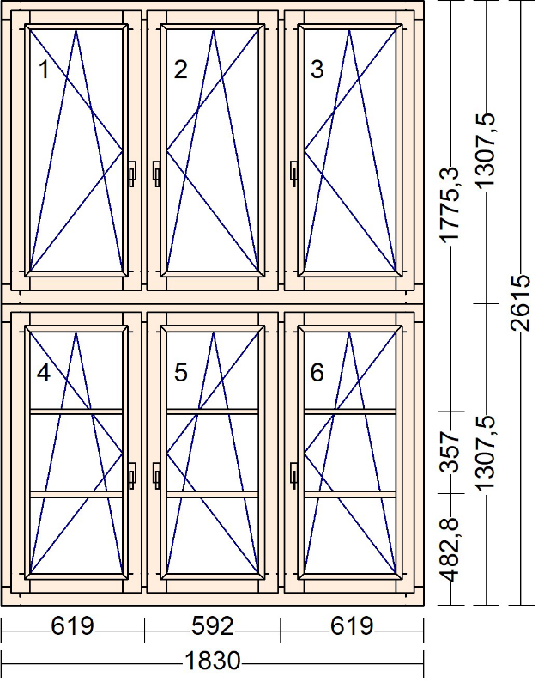

TYP:$ Konstrukce (UNI)–

Profil:$ IV78 –

Dřevina:$ smrk napojovaný -p

Barva: RAL7035

Křídlo: 6 * okenní křídlo -p

Příčka: 12 ks : nalepovací

Kování:$

č. název otvírky

1 otevíravé sklopné levé

2 otevíravé sklopné pravé

3 otevíravé sklopné pravé

4 otevíravé sklopné levé

5 otevíravé sklopné pravé

6 otevíravé sklopné pravé

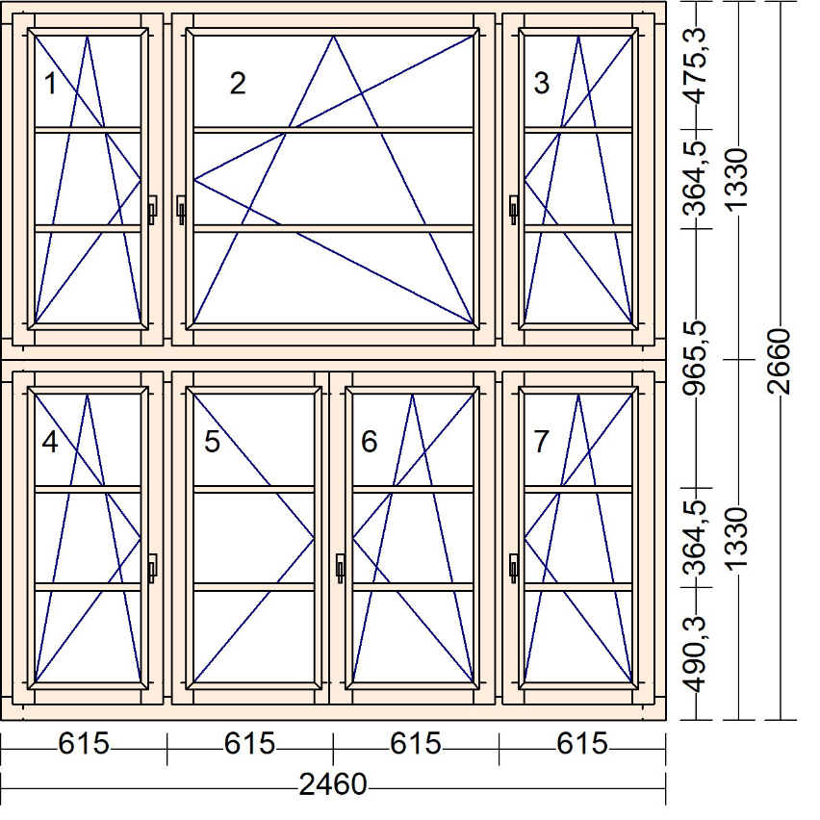**Okno č. 2 - I. NP – 3ks**

TYP:$ Konstrukce (UNI)

Profil:$ IV68 –

Dřevina:$ smrk napojovaný -p

Barva:$ RAL7035

Křídlo:$ 7 * okenní křídlo -p

Příčka:$ Meziskelní 26 mm bílá

Kování:$

**č. název otvírky**

1 otevíravé sklopné levé

2 otevíravé sklopné pravé

3 otevíravé sklopné pravé

4 otevíravé sklopné levé

5 otevíravé levé štulp

6 otevíravé sklopné pravé hlavní

7 otevíravé sklopné pravé

**Další položky:**

**PAROTĚSNÁ ZÁBRANA**

int.strana - parotěsná vrstva

ext.strana - paropropustná vrstva

Množství: 14 ks

**Montáž, demontáž oken: obvod 50 - 100 bm**

**Zednické práce: obv. 50 - 100 bm**

**Likvidace špaletových oken: 80 – 120 bm**

**Přechodové plechy dle typů venkovních parapetů**

**Výmalba špalet**

**Apu lišta pro zednické začištění (Boky + Nadpraží)**

**Lešení**

**Dodávka parapetů (zaměřené), Vnitřní dřevotříska - barva bílá**